ГУАП
КАФЕДРА № 43
ОТЧЕТ
ЗАЩИЩЕН С ОЦЕНКОЙ
ПРЕПОДАВАТЕЛЬ
ассистент |  |  |  | К.А. Кочин
должность, уч. степень, звание |  | подпись, дата |  | инициалы, фамилия

ОТЧЕТ О ЛАБОРАТОРНОЙ РАБОТЕ №1

Установка ОС Debian Linux

по курсу: АДМИНИСТРИРОВАНИЕ ВЫЧИСЛИТЕЛЬНЫХ СЕТЕЙ

РАБОТУ ВЫПОЛНИЛ
СТУДЕНТ ГР. № | 4236 |  |  |  | А.В. Панченко
 |  |  | подпись, дата |  | инициалы, фамилия

Санкт-Петербург 2025

Цель работы: Научиться разбивать дисковую память на разделы и устанавливать ОС Debian Linux.

Задание:
Скачать и установить на виртуальную машину Debian 13 «Trixie» со следующими параметрами:
1. Машина должна иметь 2 диска:
1. Первый диск должен быть не менее 16 GiB и содержать следующие разделы:
1. - /– корневой раздел (рекомендуется выделить 14 GiB)
2. - /home – домашние директории пользователей (рекомендуется выделить 1 GiB)
3. - swap – раздел подкачки (рекомендуется выделить 1 GiB)
2. Второй раздел должен быть не менее 4 GiB и содержать /srv раздел.
2. При установке:
1. - выбрать установку с графической средой;
2. - присвоить компьютеру ваше имя в нижнем регистре на латинице. Например, если ваше имя Александр, имя машины будет alexander;
3. - имя ученой записи пользователя должно быть main с паролем – номер вашей группы повторенный дважды.
После установки необходимо уметь показать из консоли:
• имя машины;
• имя текущего пользователя;
• разбиение дисков;
• содержимое указанных директорий.

Результаты работы:
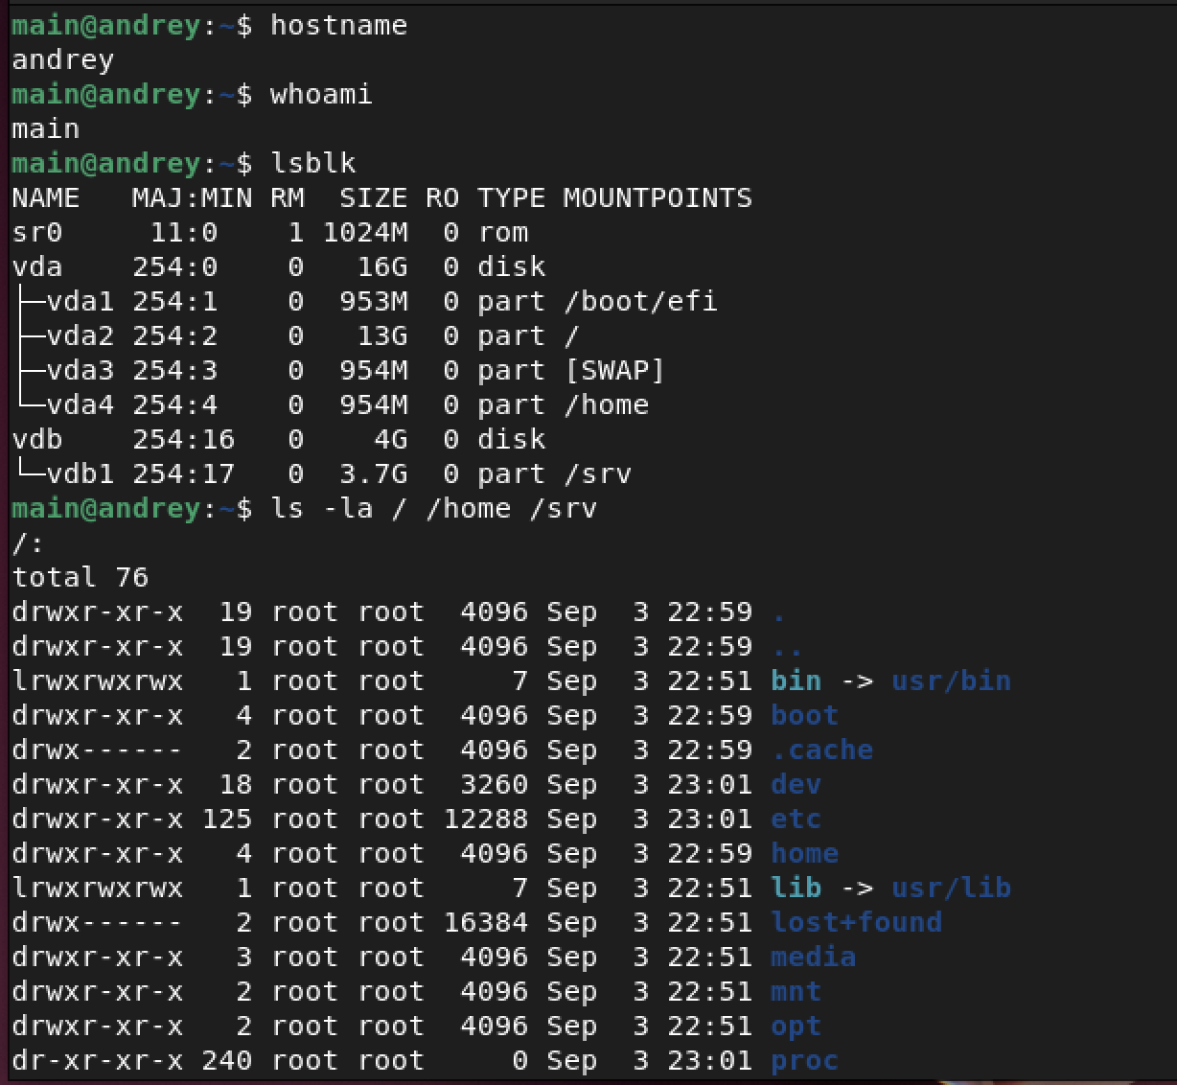
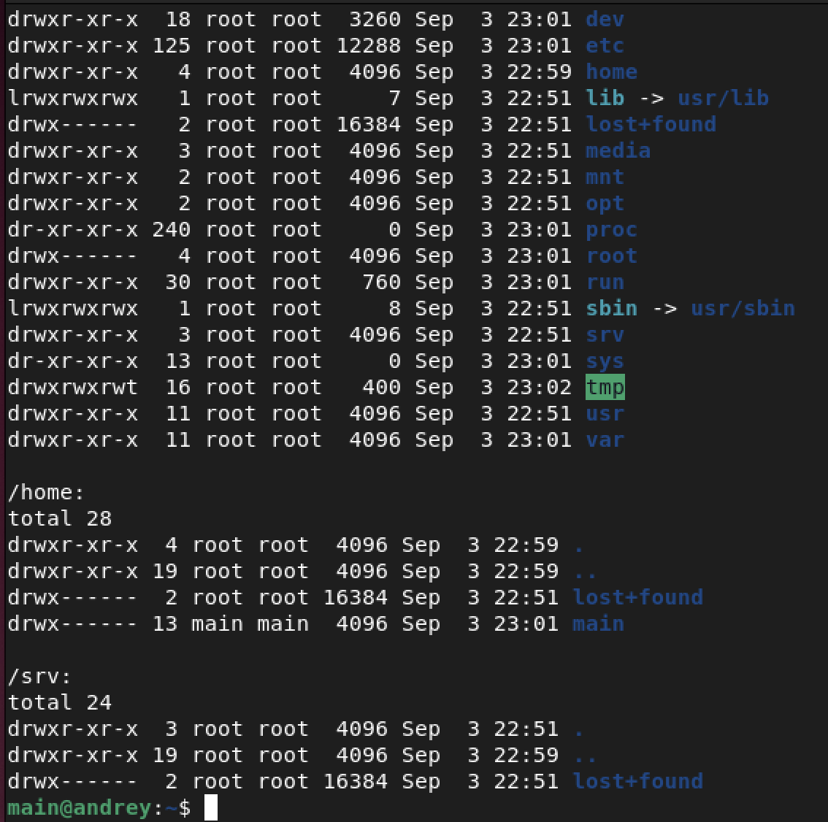

Вывод:
В ходе выполнения лабораторной работы была достигнута цель, связанная с освоением навыков разбиения дисковой памяти на разделы и установки операционной системы Debian Linux. В процессе работы были изучены основные этапы подготовки диска, включая создание разделов с использованием утилит разметки, настройку файловых систем и их монтирование. Также была успешно выполнена установка OC Debian Linux, что позволило закрепить практические навыки работы с установочным процессом, включая настройку загрузчика и базовую конфигурацию системы. Полученные знания и навыки способствуют пониманию структуры дискового пространства и процесса установки операционных систем на базе Linux.

